GF2 SSH/SSA

LOGBOG
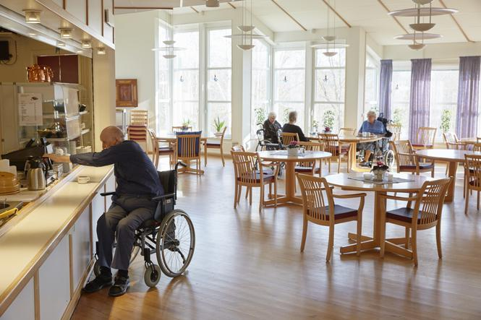

Sammenhæng mellem skole og praksis

Logbogsopgave


Formålet med dine besøg i praksis er at give dig et indblik i arbejdsområderne og de daglige rutiner på arbejdspladsen. Du skal i dine besøg indgå engageret i det daglige arbejde, møde til tiden, være stabil og velforberedt. Du skal gennem hele ugen føre logbog.
Formålet med denne opgave er, at du oplever sammenhæng mellem skole og praksis. Det betyder at de opgaver du har arbejdet med i simulationsundervisningen, skal du have demonstreret og observere i praksis, med henblik på at arbejde videre med opgaverne på et nyt og højere refleksionsniveau, når du kommer tilbage på skolen.
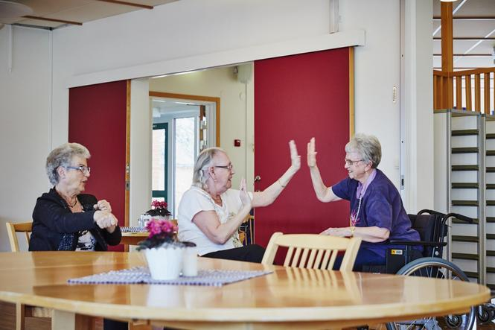

Med udgangspunkt i relevant simulationsbaseret undervisning er målene med dine besøg i praksis:
Dag1
- Demonstration og observation af hvordan man møder personalet og borgere på plejecentret på en etisk, empatisk og respektfuld måde
  - Du reflekterer over hvordan du møder personalet på dit praktiksted f.eks. i forhold til din påklædning, fremtoning og kommunikation.
  - Du observerer hvordan personalet møder borgerne og reflekterer over, hvordan du som fagprofessionel møder borgeren.
  - Du er nysgerrig på, hvem borgeren er som menneske f.eks. livshistorie, netværk og interesser
  - Du reflekterer over, hvordan du som fagprofessionel skal møde borgerne, kollegaerne, samarbejdspartnere
  - Du anvender metoder til aktiv lytning samt udviser empati i samarbejdsrelationer med kollegaer og borgere
Dag 2-5

- Demonstration og observation af hvordan man yder omsorg, personlig og praktisk hjælp til borgere med fysisk og psykisk funktionsnedsættelse under hensyntagen til borgerens helbredstilstand og intimsfære.
  - Du observerer måltidets betydning f.eks. hvordan anrettes maden, spiser borgeren alene eller sammen med andre, skal borgeren have støtte til spisning, hvordan er de fysiske rammer under måltidet
  - Du observerer hvordan personalet yder støtte til personlig pleje ud fra borgerens egenomsorgsevne f.eks. hvad kan borgeren selv og hvilke plejeopgaver hjælper SSH/SSA med
  - Du får mulighed for, under vejledning, at udfører og støtte borgeren i personlig og praktisk hjælp ud fra borgerens egenomsorgsevne

- Redskaber til at udføre personlig og praktisk hjælp så smittevejene afbrydes
  - Du reflekterer over hvilke smitteveje, der findes.
  - Du observerer hvordan smittevejene afbrydes f.eks. ved håndhygiejne, håndtering af mad, personlig pleje, sengeredning og rengøring.
  - Du anvender de hygiejniske principper i forbindelse med håndtering af mad, personlig pleje, sengeredning og rengøring

- Observation af borgerens forløb i social- og sundhedsvæsenet og faggruppens rolle heri
- Du observerer hvilke love og regler, der gælder for arbejdet som social- og sundhedshjælper/social- og sundhedsassistent
- Du observerer betydningen af tværsektorielt og tværfagligt samarbejde i forhold til borgeren og observerer betydningen af Social og sundhedshjælperens/-sundhedsassistentens fagrolle og personlige, faglige og sociale kompetencer i forhold til det tværprofessionelle samarbejde.

I løbet af dine praksisbesøg skal du finde relevante faglige problemstillinger, der gøres til genstand for simulationsbaseret undervisning – det vil sige problemstillingerne som skal gennemarbejdes i simulationsrummet/øvelsestuerne når du er tilbage fra dine praksis besøg.
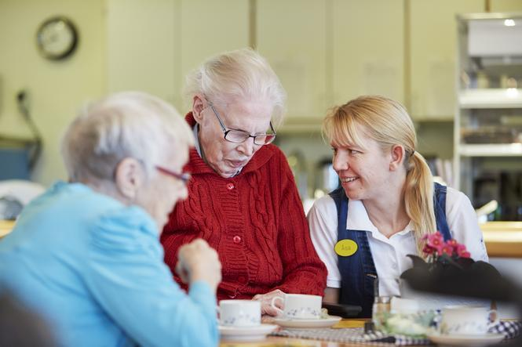

Logbog for dine praksisbesøg:
Hver dag skal du reflektere over og notere følgende:
- Det har jeg lavet i dag (dagbog)
- Hvilken situation fra i dag vil jeg gerne huske og anvende i simulationsbaseret undervisning?
- Hvad skete der?
- Hvad var min rolle i den?
- Hvad tænkte jeg i situationen? Hvad vil jeg gerne have vidst noget mere om?
- Vælg hver dag ét af Pejlemærkerne som du vil være særlig opmærksom på og notér dine oplevelser med Pejlemærkerne
- Sidste dag laver du en selvevaluering af hele dit praksisbesøg.
  - 3 positive opdagelser du har gjort omkring din faglige læring
  - 1 udviklingspunkt som du skal arbejde med i forhold til din faglige læring
Refleksionerne vil danne udgangspunkt for undervisningen når du kommer tilbage på skolen.
Log bogen kan du vedhæfte din ansøgning eller medbringe til din ansættelsessamtale, når du søger elevplads som social og sundhedshjælper eller social og sundhedsassistent.

Logbog:
Dag 1
Dag 2
Dag 3
Dag 4
Dag 5
Selvevaluering over de 5 dages praksisbesøg | 3 positive opdagelser du har gjort omkring din faglige læring  1 udviklingspunkt som du skal arbejde med i forhold til din faglige læring

